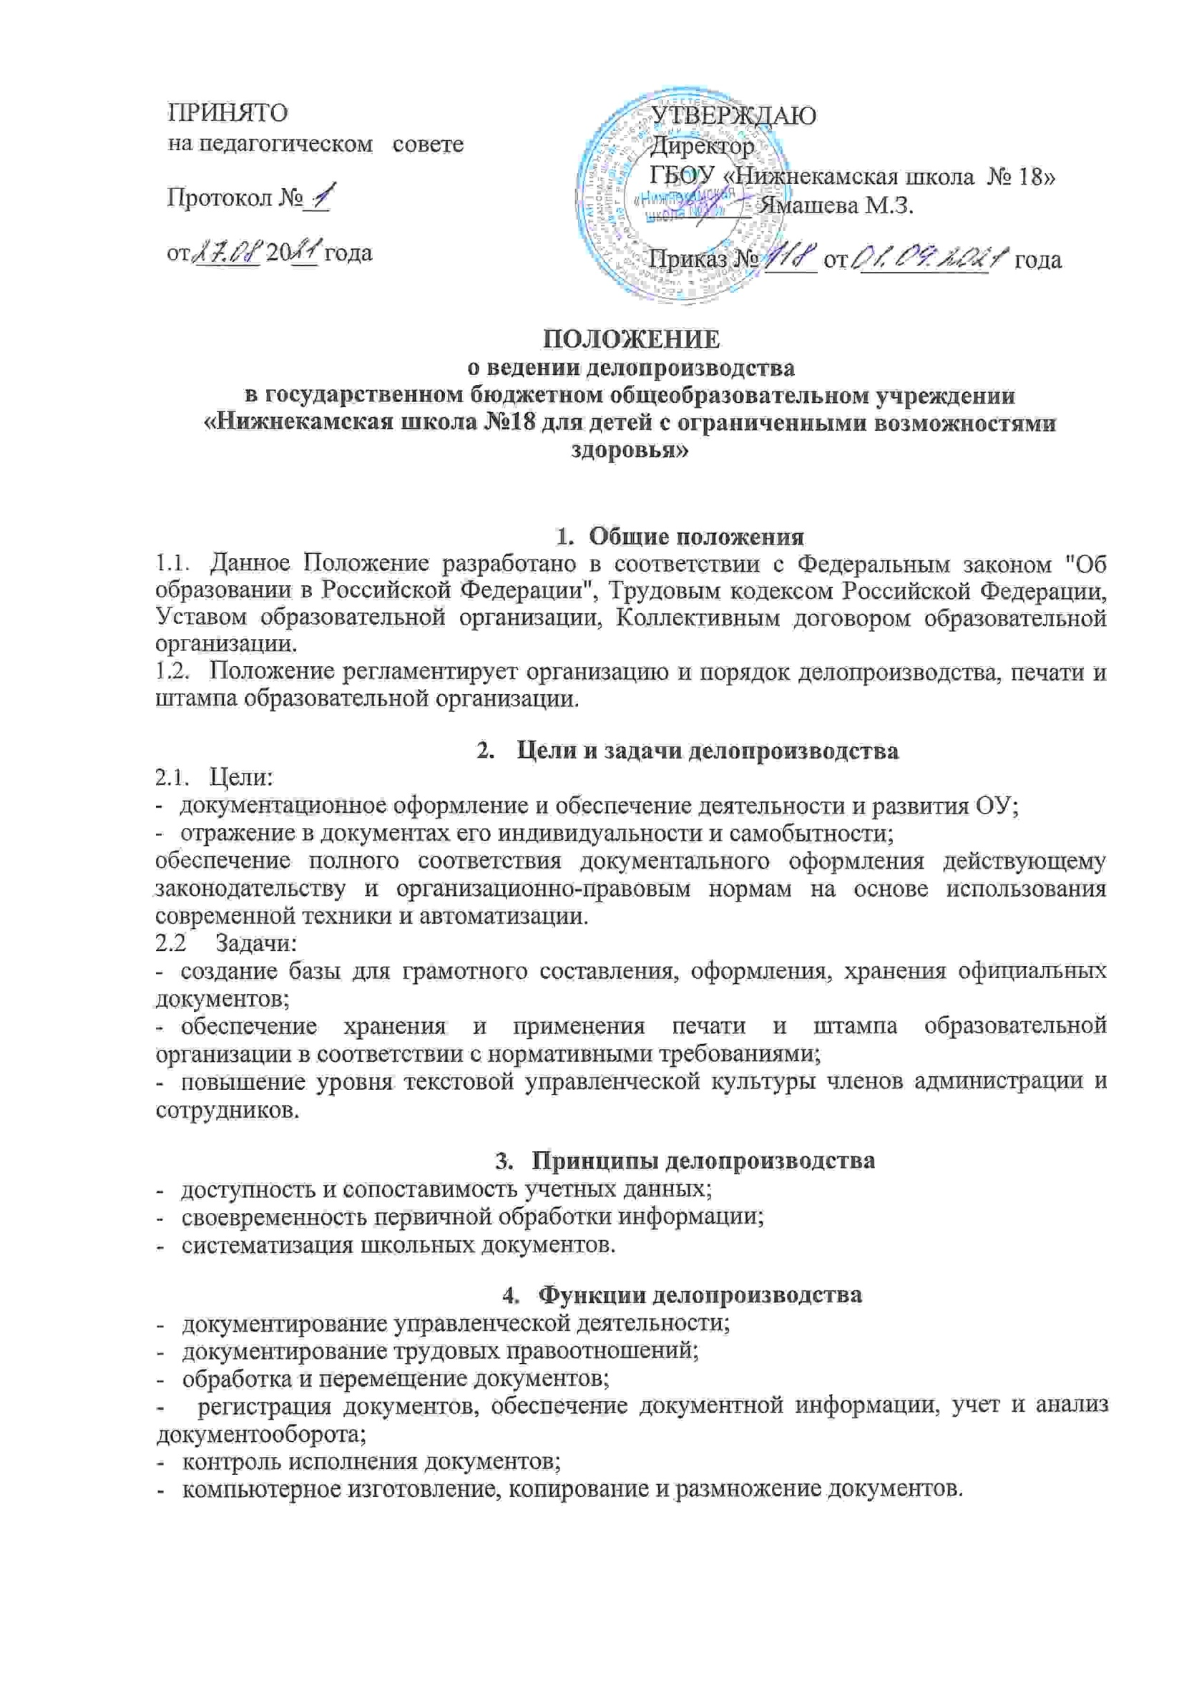
- Классификация документов
  - Организационно-правовые документы (обеспечивают организационно-правовую деятельность ОУ):
- Устав;
- договор с Учредителем;
- свидетельство о государственной регистрации;
- лицензия на образовательную деятельность;
- коллективный договор;
- трудовой договор;
- правила внутреннего трудового распорядка;
- правила поведения учащихся;
- положение о приеме в ОУ;
- договор с родителями;
- положение о родительском комитете;
- положение о педсовете;
- положение о методсовете;
- должностные инструкции сотрудников ОУ;
- положение о конфликтной комиссии;
- положение об организации питания обучающихся;
- штатное расписание;
- положение об итоговой аттестации.
  - Распорядительные документы:
- приказы:
по личному составу;
по основной деятельности;
по личному составу (по обучающимся);
  - Информационно-справочные документы:
- протоколы, акты:
- по факту;
- событию в ОУ;
- разбору конфликтных ситуаций и др.
- справки:
удовлетворяющие юридические факты;
об успеваемости обучающихся в классе;
о подтверждении перевода учащихся в другие образовательные учреждения;
для сотрудников;
о фактах или событиях в жизнедеятельности ОУ;
- докладные;
- объяснительные записки;
- служебные письма;
- заявки;
- телефонограммы;
- книги регистрации входящей и исходящей документации.
  - Учебно-педагогические информационные документы:
- алфавитная книга записи обучающихся;
- личные дела обучающихся;
- портфолио обучающихся;
- личные дела сотрудников;
- классные журналы, журналы учета занятий индивидуального обучения; - в электронном виде
- журналы ГПД;
- журналы факультативов;
- журналы учета пропущенных и замещенных уроков;
- приказы по основной деятельности;
- книги приказов по личному составу;
- книги учета бланков и выдачи аттестатов об общем (9 класс) образовании и учета о среднем (полном) образовании;
- аналитические справки по результатам проверок образовательного процесса;
- журнал учета проверок юридического лица;
- книга протоколов педсоветов;
- протоколы заседаний МО.
  - Документы по трудовым правоотношениям:
- приказы о приеме на работу и увольнении;
- приказы об изменении учебной нагрузки, условий груда, объема работы и др.;
- приказы на отпуск;
- приказы на поощрение;
- приказы по аттестации педагогов;
- приказы по тарификации;
- ведение трудовых книжек, карточек т-2.

- Требовании к оформлению документов
  - К реквизитам документов:
единство правил документирования управленческой деятельности обеспечивается применением унифицированных форм документации в соответствии с требованиями ГОСТа, а также разработанных инструкций.
  - К содержанию документов:
оформление в виде связного текста, таблиц, графиков, анкет или в виде соединения этих структур.
  - К текстам документов:
следование нормам официально-делового стиля речи:
краткость и точность изложения информации, исключение двоякого толкования; объективность и достоверность информации;
составление, по возможности, простых (т. е. содержащих один вопрос) документов для облегчения и ускорения работы с ними;
структурирование текста на смысловые части (исходя из цели и задач документа); использование трафаретных и типовых текстов при описании повторяющихся управленческих ситуаций.
7. Организация документооборота
- В ОУ различаются 2 потока документов:
- документы, поступающие из других организаций (входящие);
- документы, отправляемые в другие организации (исходящие);
- внутренние документы организации организационно-распорядительного характера.
- Регистрации подлежат все документы, требующие исполнения, использования в справочных целях.
- Регистрация входящих и исходящих документов производится в последовательном порядке.
Полный текст документа подшивается в папку. Порядковый номер, дата составления, краткое содержание указывается в журнале регистрации.
- Внутренние документы организационно-распорядительного характера, составленные в один день, могут нумероваться под одним числом через параграф.
Полный текст документа подшивается в папку. Номер, дата составления, краткое содержание указывается в журнале регистрации.
- Результаты учета и документооборота обобщаются в канцелярии и доводятся до сведения директора ОУ для выработки мер по совершенствованию работы с документами.
- Документы ОУ группируются по видам, хранятся в папках с относящимися к ним приложениями.
- Классификация документов закрепляется в номенклатуре дел.
- Номенклатура дел
Включает 9 блоков:
- - руководство
- - учебно-воспитательная работа
- - бухгалтерский учёт и отчётность
- - кадры
- – канцелярия
- - архив
- - хозяйственная часть
- - медицинская часть
- - профсоюзы
- Отбор документов
По окончании учебного года производится отбор документов для постоянного, временного хранения (классные журналы, протоколы педсоветов, личные дела выбывших сотрудников и т. д.). которые оформляются в дела и передаются в архив.

- Перечень документов, подлежащих утверждению директором:
- годовой план работы школы;
- учебный план работы школы;
- расписание уроков;
- расписание кружков, факультативных занятий;
- экзаменационные материалы;
- расписание экзаменов и консультаций;
- правила внутреннего трудового распорядка сотрудников ОУ;
- правила внутреннего распорядка учащихся ОУ;
- должностные инструкции администрации, учителей и сотрудников ОУ;
- инструкции по охране труда;
- график дежурств по школе:
- меню школьной столовой;
- положение о выплатах стимулирующего характера;
- положение о премировании работников;
- протоколы педсоветов.

Положение принимается на неопределенный срок

